Έγγραφο απαιτήσεων λογισμικού (SRS)

ΠΡΟΣΑΡΜΟΓΗ ΤΟΥ ΑΝΤΙΣΤΟΙΧΟΥ ΕΓΓΡΑΦΟΥ ΤΟΥ ΠΡΟΤΥΠΟΥ ISO/IEC/IEEE 29148:2011

[IntelliQ]

# Εισαγωγή

## 1.1 Εισαγωγή: σκοπός του λογισμικού

Σκοπός αυτού του λογισμικού είναι η υποστήριξη της διαχείρισης “έξυπνων” ερωτηματολογίων. Με τον όρο “έξυπνων” αναφερόμαστε σε ερωτηματολόγια στα οποία η κάθε ερώτηση και οι απαντήσεις της εξαρτώνται από την απάντηση του χρήστη στην αμέσως προηγούμενη ερώτηση. Για τους απλούς χρήστες θα υπάρχει δυνατότητα αναζήτησης ερωτηματολογίων με βάση λέξεις-κλειδιά, συμπλήρωσης τους καθώς και προεπισκόπησης των απαντήσεών τους μετά την τελική υποβολή. Επιπλέον για τους διαχειριστές των ερωτηματολογίων παρέχονται δυνατότητες δημιουργίας, διαγραφής, παροχής στατιστικών πληροφοριών ανά ερωτηματολόγιο καθώς και εξαγωγής των απαντήσεων σε δομημένη μορφή (JSON ή CSV).

1.2 Διεπαφές (interfaces)

1.2.1 Διεπαφές με εξωτερικά συστήματα

Ο web browser του χρήστη, από τον οποίον δίνονται οι εντολές.

### 1.2.2 Διεπαφές με το χρήστη

Υπάρχουν 2 διεπαφές της κύριας back-end εφαρμογής με τον χρήστη. Μία front-end εφαρμογή την οποία χρησιμοποιούν οι κοινοί χρήστες και μία εφαρμογή CLI η οποία υποστηρίζει όλες τις λειτουργίες της εφαρμογής μας.

Παρατίθενται τα διαγράμματα UML Component και Deployment:

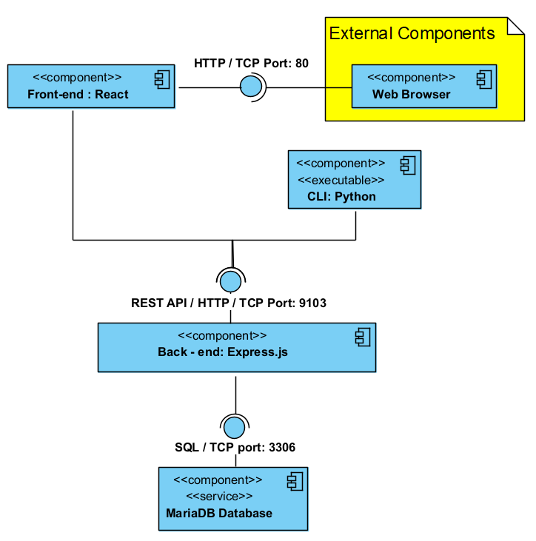

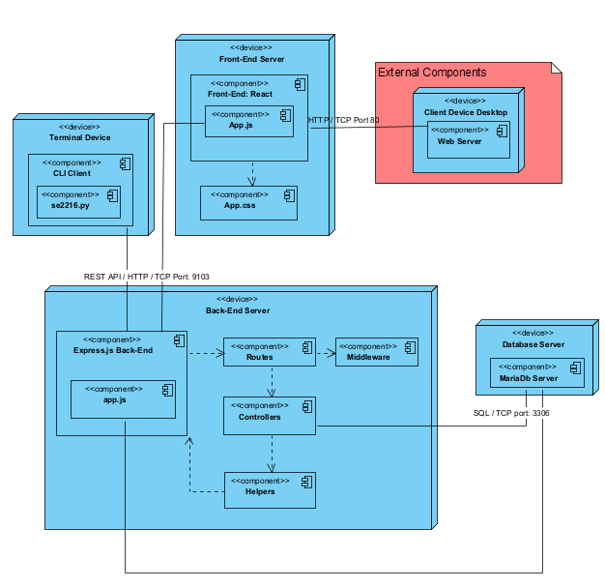

# Αναφορές - πηγές πληροφοριών

Οι διαφάνειες του μαθήματος.

# Προδιαγραφές απαιτήσεων λογισμικού

## Περιπτώσεις χρήσης

1. Απάντηση ερωτηματολογίου
   1. Αναζήτηση ερωτηματολογίου, με βάση λέξεις-κλειδιά
   2. Συμπλήρωση ερωτηματολογίου
   3. Εμφάνιση προεπισκόπησης ερωτηματολογίου
2. Εμφάνιση στατιστικών ερωτηματολογίου
   1. Εμφάνιση γραφήματος για τις απαντήσεις ανά ερώτηση
   2. Εμφάνιση γενικών στατιστικών πληροφοριών
3. Διαχείριση ερωτηματολογίου
   1. Δημιουργία ερωτηματολογίου
   2. Διαγραφή ερωτηματολογίου
   3. Εξαγωγή αποτελεσμάτων σε μορφή JSON/CSV

Παρατίθεται το Use Case διάγραμμα:

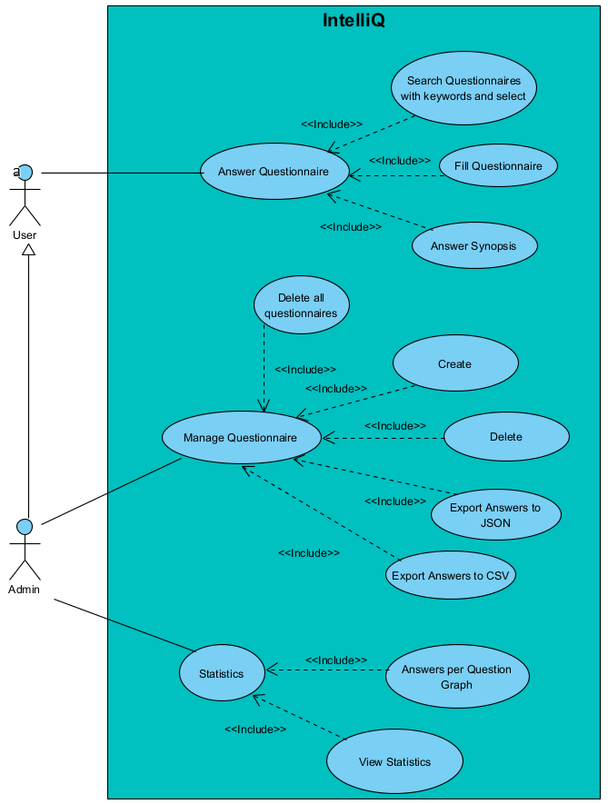

### 3.1.1 ΠΕΡΙΠΤΩΣΗ ΧΡΗΣΗΣ 1: Απάντηση Ερωτηματολογίου

#### 3.1.1.1 Χρήστες (ρόλοι) που εμπλέκονται

* User (απλός χρήστης)

#### 3.1.1.2 Προϋποθέσεις εκτέλεσης

* Σύνδεση στον Server
* Ο χρήστης έχει τουλάχιστον ρόλο απλού χρήστη ‘User’

#### 3.1.1.3 Περιβάλλον εκτέλεσης

* Διεπαφή χρήστη web based – frontend
* Backend Server
* Database Sevrver

#### 3.1.1.4 Δεδομένα εισόδου

Το σύστημα απαιτεί από τον χρήστη να επιλέξει το ερωτηματολόγιο που αυτός επιθυμεί να απαντήσει, δίνοντάς του τη δυνατότητα να αναζητήσει ερωτηματολόγια μέσω κατάλληλων keywords. Μετά την επιλογή ερωτηματολογίου, καλείται να απαντήσει το ερωτηματολόγιο παρέχοντας στο σύστημα τις απαντήσεις του ανά ερώτηση. Έχοντας ολοκληρώσει την απάντηση του ερωτηματολογίου ο χρήστης καλείται να υποβάλει τις απαντήσεις του και ύστερα να εξετάσει την προεπισκόπηση των απαντήσεών του.

Τα δεδομένα εισόδου λοιπόν είναι τα εξής:

* Λέξεις κλειδιά (Keywords): string
* Επιλογή ερωτηματολογίου (επιλογή από λίστα ερωτηματολογίων): string
* Παροχή απαντήσεων (Personal και Question Type): string (string για τις προσωπικές ερωτήσεις και επιλογή optid (string) από λίστα απατήσεων)

#### 3.1.1.5 Αλληλουχία ενεργειών - επιθυμητή συμπεριφορά

1. Ο χρήστης εισέρχεται στο σύστημα
2. Αναζητά ερωτηματολόγιο χρησιμοποιώντας (αν επιθυμεί) λέξεις-κλειδιά
3. Επιλέγει ερωτηματολόγιο
4. Απαντά στην πρώτη ερώτηση
5. Αν παραλείπει ερώτηση που πρέπει να απαντηθεί υποχρεωτικά δεν μπορεί να μεταβεί στην επόμενη ερώτηση
6. Αν η απάντηση είναι έγκυρη, ελέγχεται αν υπάρχει επόμενη ερώτηση
7. Αν υπάρχει επόμενη ερώτηση, προχωράει σε αυτή
8. Αν δεν υπάρχει άλλη ερώτηση, ο χρήστης υποβάλει το ερωτηματολόγιο
9. Ο χρήστης βλέπει σύνοψη των απαντήσεων
10. Αν επιθυμεί να συνεχίσει μεταβαίνει στο βήμα 2 αλλιώς εξέρχεται από το σύστημα

Παρατίθενται τα UML Activity και Sequence διαγράμματα για το Answer Questionaire Use Case

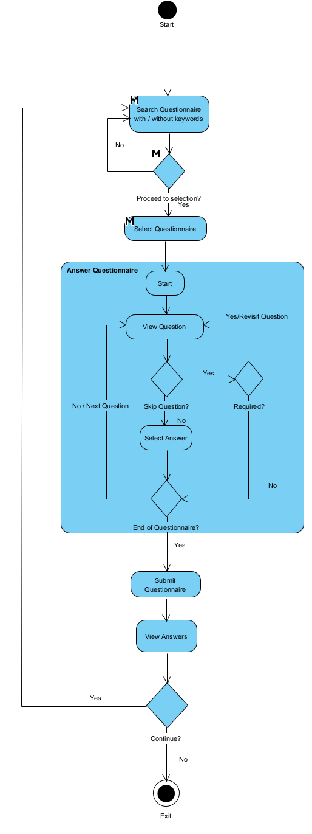

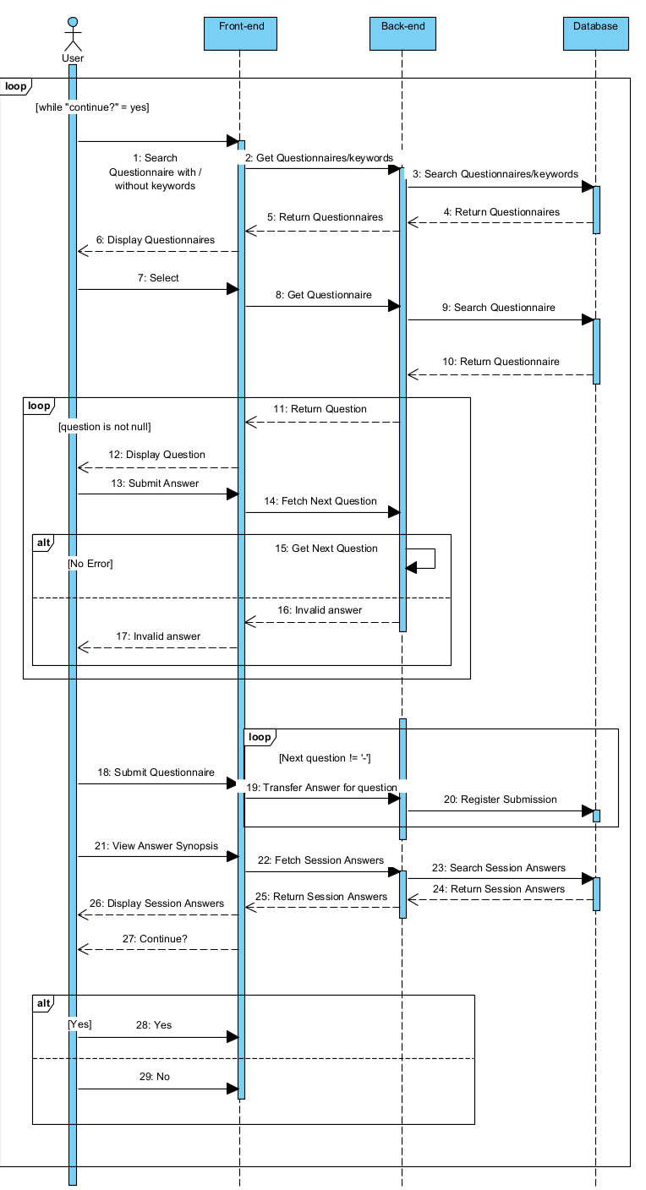

#### 3.1.1.7 Δεδομένα εξόδου

Ως δεδομένα εξόδου έχουμε την εμφάνιση της λίστας των ερωτηματολογίων ως αποτέλεσμα της αναζήτησης με ή χωρίς keywords, την σταδιακή εμφάνιση των ερωτήσεων, καθώς και την προεπισκόπηση των απαντήσεων που δόθηκαν μετά την συμπλήρωση του ερωτηματολογίου

* Λίστα ερωτηματολογίων: string
* Eρωτήσεις: JSON
* Προεπισκόπηση απαντήσεων: JSON

#### 3.1.1.8 Παρατηρήσεις

N/A

### 3.1.2 ΠΕΡΙΠΤΩΣΗ ΧΡΗΣΗΣ 2: Παροχή Στατιστικών Πληροφοριών ανά Ερωτηματολόγιο

#### 3.1.2.1 Χρήστες (ρόλοι) που εμπλέκονται

* Admin (δημιουργός ερωτηματολογίου)

#### 3.1.2.2 Προϋποθέσεις εκτέλεσης

* Σύνδεση στον Server
* Επιλογή ρόλου ‘Admin’

#### 3.1.2.3 Περιβάλλον εκτέλεσης

* Διεπαφή χρήστη web based - front-end
* Back-end Server
* Database Server

#### 3.1.2.4 Δεδομένα εισόδου

Το σύστημα απαιτεί από το χρήστη επιλογή του ερωτηματολογίου για το οποίο επιθυμεί να λάβει στατιστικά στοιχεία. Η επιλογή αυτή μπορεί να γίνει μέσω φιλτραρίσματος των ερωτηματολογίων με βάση λέξεις κλειδιά. Μετά την επιλογή ερωτηματολογίου ο χρήστης έχει δυνατότητα προβολής της στατιστικής ανάλυσης του επιλεγμένου ερωτηματολογίου ή προβολή γραφημάτων με απαντήσεις ανά ερώτηση.

Ως δεδομένα εισόδου έχουμε:

* Λέξεις Κλειδιά (keywords): string
* Επιλογή ερωτηματολογίου: string
* Επιλογή Ενέργειας: string

#### 3.1.2.5 Αλληλουχία ενεργειών - επιθυμητή συμπεριφορά

1. Είσοδος στο σύστημα ως Admin
2. Φιλτράρισμα ερωτηματολογίων με βάση λέξεις κλειδιά
3. Επιλογή ερωτηματολογίου για προβολή στατιστικών και γραφημάτων
4. Εμφάνιση γραφημάτων με τα ποσοστά των απαντήσεων σε μορφή πίτας για κάθε κάθε επιμέρους ερώτηση αλλά και στατιστικών που περιλαμβάνουν τον αριθμό των απαντήσεων για το σύνολο του ερωτηματολογίου και για κάθε ερώτηση ξεχωριστά
5. Σε περίπτωση σωστής εκτέλεσης της εκάστοτε λειτουργίας εμφανίζονται στο χρήστη τα ζητούμενα δεδομένα, αλλιώς εμφανίζεται μήνυμα λάθους
6. Αν ο χρήστης επιθυμεί να συνεχίσει μεταβαίνει στο βήμα 2
7. Έξοδος από το σύστημα

Παρατίθενται τα UML Activity και Sequence διαγράμματα για το Statistics Use Case:

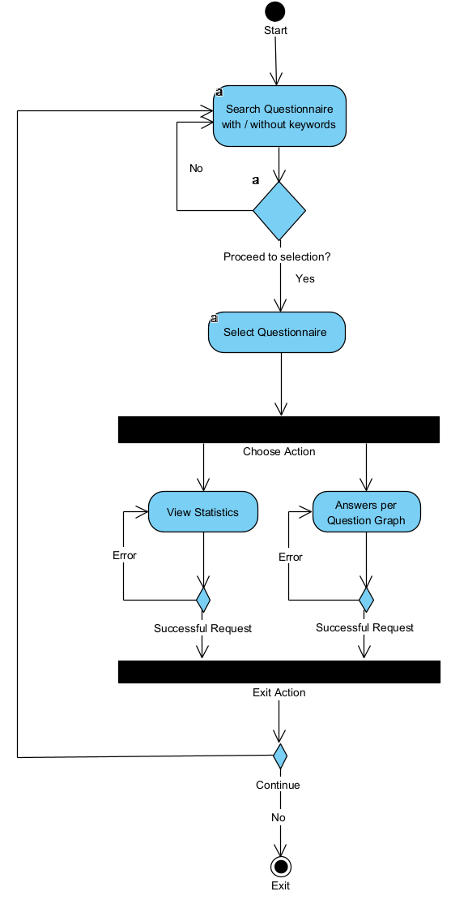

Εικόνα που περιέχει πίνακας

Περιγραφή που δημιουργήθηκε αυτόματα

#### 3.1.2.7 Δεδομένα εξόδου

Ως δεδομένα εξόδου έχουμε την εμφάνιση της λίστας των ερωτηματολογίων ως αποτέλεσμα της αναζήτησης με ή χωρίς λέξεις κλειδιά

* Λίστα ερωτηματολογίων: string

Στη συνέχεια επιστρέφονται και τα παρακάτω:

Στατιστική Ανάλυση Ερωτηματολογίου:

* Συνολικός αριθμός απαντήσεων int
* Αριθμός απαντήσεων σε κάθε επιμέρους ερώτηση int
* Ποσοστό επιλεγμένης απάντησης ανά ερώτηση float

Γραφήματα απαντήσεων ανά ερώτηση:

* Γράφημα απαντήσεων ανά ερώτηση graph

#### 3.1.2.8 Παρατηρήσεις

N / A

### 3.1.3 ΠΕΡΙΠΤΩΣΗ ΧΡΗΣΗΣ 3: Διαχείριση Ερωτηματολογίων

#### 3.1.3.1 Χρήστες (ρόλοι) που εμπλέκονται

* Admin (δημιουργός ερωτηματολογίου)

#### 3.1.3.2 Προϋποθέσεις εκτέλεσης

* Σύνδεση στον Server
* Επιλογή ρόλου ‘Admin’

#### 3.1.3.3 Περιβάλλον εκτέλεσης

* Διεπαφή χρήστη web based - front-end
* Back-end Server
* Database Server

#### 3.1.3.4 Δεδομένα εισόδου

Το σύστημα απαιτεί από το χρήστη να επιλέξει αν θέλει να δημιουργήσει ένα καινούργιο ερωτηματολόγιο να τα διαγράψει όλα ή να διαχειριστεί ένα υπάρχον. Αν επιλέξει να δημιουργήσει ένα νέο ερωτηματολόγιο, τότε ζητείται από τον χρήστη το αρχείο .json που περιγράφει το ερωτηματολόγιο. Αν επιλέξει να τα διαγράψει όλα δεν απαιτείται κάποια επιπλέον είσοδος και διαγράφονται. Αν επιλέξει να διαχειριστεί ένα υπάρχον ερωτηματολόγιο, τότε του ζητείται να επιλέξει ένα ερωτηματολόγιο. Η επιλογή αυτή μπορεί να γίνει μέσω φιλτραρίσματος των ερωτηματολογίων με βάση λέξεις κλειδιά. Μετά την επιλογή ερωτηματολογίου ο χρήστης έχει δυνατότητα επιλογής δύο ενεργειών: Εξαγωγή των απαντήσεων που έχουν δοθεί στο ερωτηματολόγιο ή διαγραφή του ερωτηματολογίου.

Ως δεδομένα εισόδου έχουμε:

* Επιλογή Ενέργειας (Δημιουργία / Διαχείριση): string
* Λέξεις Κλειδιά (keywords): string
* Επιλογή ερωτηματολογίου: string
* Επιλογή Ενέργειας(Εξ.απαντ. / Διαγραφή): string

#### 3.1.3.5 Αλληλουχία ενεργειών - επιθυμητή συμπεριφορά

1. Ο χρήστης εισέρχεται στο σύστημα και συνδέεται ως Admin.
2. Επιλέγει αν επιθυμεί να δημιουργήσει (βήμα 3), να διαγράψει όλα τα ερωτηματολόγια(βήμα 5) ή να διαχειριστεί ένα ερωτηματολόγιο (βήμα 7).
3. Αν επιλέξει να δημιουργήσει ένα καινούργιο ερωτηματολόγιο, παρέχει το JSON που το περιγράφει και το δημιουργεί. Αν η δημιουργία γίνει επιτυχώς θα εμφανιστεί κατάλληλο μήνυμα στην οθόνη του χρήστη αλλιώς θα εμφανιστεί το μήνυμα σφάλματος.
4. Αν ο χρήστης επιθυμεί να κάνει κι άλλες ενέργειες μεταβαίνει στο βήμα 2 αλλιώς εξέρχεται από το σύστημα.
5. Αν επιλέξει να διαγράψει όλα τα ερωτηματολόγια τότε διαγράφονται όλα. Αν η διαγραφή γίνει επιτυχώς θα εμφανιστεί κατάλληλο μήνυμα στην οθόνη αλλιώς θα εμφανιστεί το μήνυμα σφάλματος.
6. Αν ο διαχειριστής επιθυμεί να κάνει κι άλλες ενέργειες μεταβαίνει στο βήμα 2 αλλιώς εξέρχεται από το σύστημα
7. Αν επιλέξει να διαχειριστεί ένα ερωτηματολόγιο, τότε αναζητά ερωτηματολόγιο χρησιμοποιώντας (αν επιθυμεί) λέξεις-κλειδιά.
8. Επιλέγει ερωτηματολόγιο.
9. Επιλέγει αν θέλει εξαγωγή απαντήσεων(επιλέγεται και ο τύπος του αρχείου εξαγωγής (json/csv)) ή διαγραφή απαντήσεων του ερωτηματολογίου.
10. Αν επιλέξει να διαγράψει τις απαντήσεις ενός ερωτηματολογίου θα εμφανίζεται στην οθόνη μήνυμα ανάλογα με την επιτυχία ή όχι της ικανοποίησης του αιτήματός του.
11. Αν επιλέξει εξαγωγή δεδομένων σε μορφή JSON εμφανίζεται στην οθόνη του χρήστη σε μορφή κειμένου ένα δεδομένο JSON που περιέχει όλες τις καταγεγραμμένες απαντήσεις για το συγκεκριμένο ερωτηματολόγιο.
12. Σε περίπτωση σφάλματος εμφανίζεται σχετικό μήνυμα.
13. Αν ο χρήστης επιθυμεί να κάνει κι άλλες ενέργειες μεταβαίνει στο βήμα 2 αλλιώς εξέρχεται από το σύστημα.
14. Αν επιλέξει εξαγωγή δεδομένων σε μορφή csv εμφανίζεται στην οθόνη του χρήστη σε μορφή κειμένου ένα αρχείο csv που περιέχει όλες τις καταγεγραμμένες απαντήσεις για το συγκεκριμένο ερωτηματολόγιο.
15. Σε περίπτωση σφάλματος εμφανίζεται σχετικό μήνυμα.
16. Αν ο χρήστης επιθυμεί να κάνει κι άλλες ενέργειες μεταβαίνει στο βήμα 2 αλλιώς εξέρχεται από το σύστημα.

Παρατίθενται τα UML Sequence και Activity διαγράμματα για το Manage Use Case.

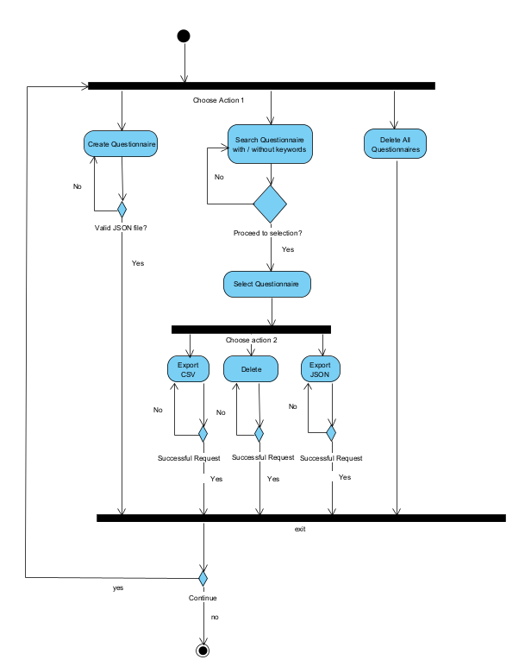

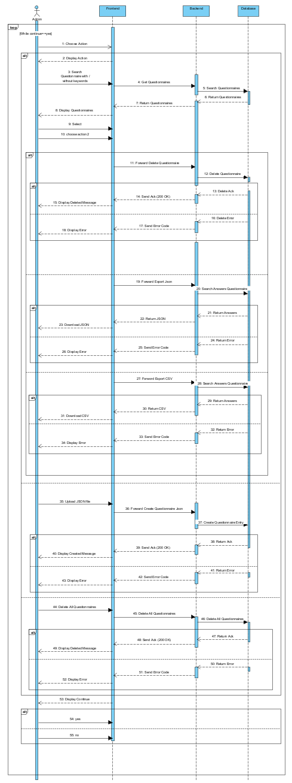

#### 3.1.3.7 Δεδομένα εξόδου

Στις περιπτώσεις δημιουργίας και διαγραφής απαντήσεων, εμφανίζεται στον χρήστη κατάλληλο μήνυμα επιτυχίας / αποτυχίας της ενέργειας.

Στην περίπτωση εξαγωγής απαντήσεων, ο χρήστης επιλέγει αν θέλει να αποθηκεύσει τις απαντήσεις σε αρχείο μορφής της επιλογής του (JSON,CSV).

#### 3.1.3.8 Παρατηρήσεις

N / A

## 3.2 Απαιτήσεις επιδόσεων

Το λογισμικό θα είναι συνεχώς διαθέσιμο και θα μπορεί να εξυπηρετεί έως και 50 ταυτόχρονες συνδέσεις προς το REST API, ενώ θα μπορεί να διαχειριστεί έως και 200 συνδεδεμένους χρήστες. Η διάρκεια των request προς την βάση δεν πρέπει να υπερβαίνει τα 2 δευτερόλεπτα.

## 3.3 Απαιτήσεις οργάνωσης δεδομένων

### 3.3.1 Απαιτήσεις και περιορισμοί πρόσβασης σε δεδομένα

Όπως ζητήθηκε, δεν έχει υλοποιηθεί σύστημα ταυτοποίησης χρηστών, με αποτέλεσμα κάθε χρήστης να μπορεί να αναλάβει το ρόλο του “Αdmin” και “user”. Ο user μπορεί μόνο να αναζητά ερωτηματολόγια με βάση λέξεις-κλειδιά, ενώ ο Αdmin μπορεί να εκτελέσει οποιαδήποτε λειτουργία υποστηρίζεται από το σύστημα.

Το διάγραμμα οντοτήτων συσχετίσεων καλύπτει κάθε ανάγκη αποθήκευσης και επεξεργασίας των δεδομένων μας. Οι περιορισμοί πρόσβασης υλοποιούνται με τον περιορισμό των queries που μπορεί κάθε χρήστης να υποβάλλει στην βάση δεδομένων.

Παρατίθενται τα διαγράμματα Οντοτήτων – Συσχετίσεων και UML Class:

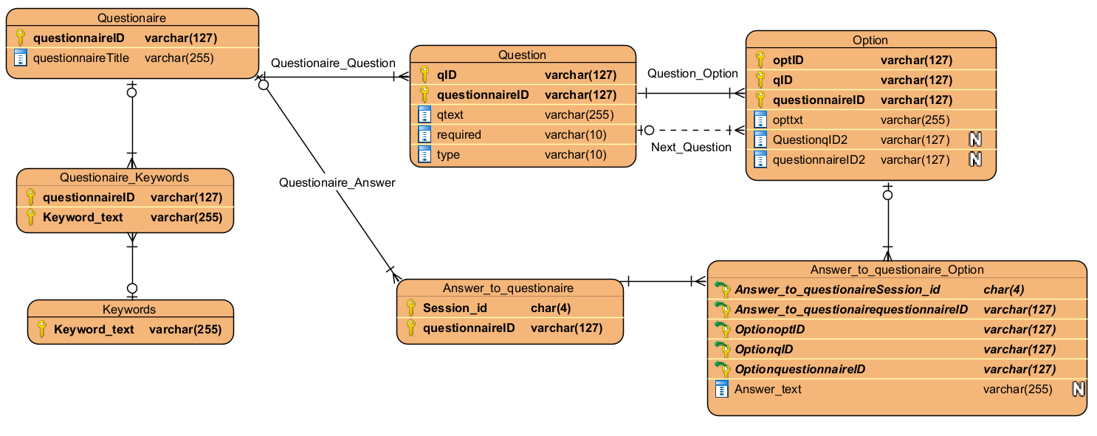

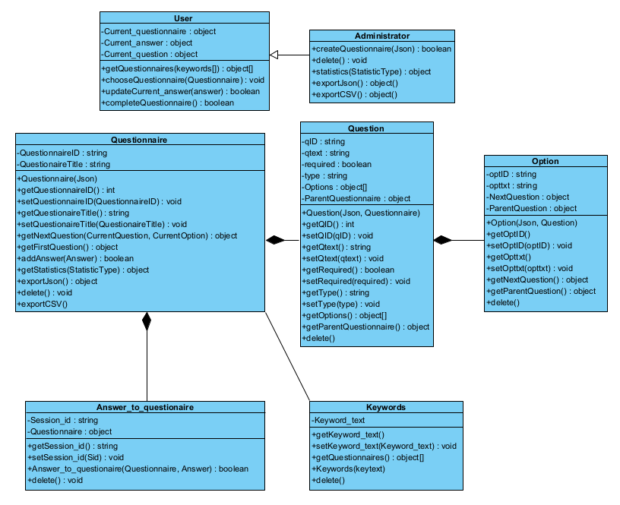

## 3.5 Λοιπές απαιτήσεις

### 3.5.1 Απαιτήσεις διαθεσιμότητας λογισμικού

Η εφαρμογή θα είναι συνεχόμενα διαθέσιμη για κάθε είδος χρήστη (Admin ή User). Η απόδοση και η διαθεσιμότητα των server θα παρακολουθείται μέσα από τα server logs, θα διατίθενται πολλαπλά αντίγραφα ασφαλείας και τεχνικές load balancing.

### 3.5.2 Απαιτήσεις ασφάλειας

N/A